Ограничение и перекрытие движения в связи с проведением Третьего Всеармейского фестиваля-конкурса "Армия России - 2016" на Фрунзенской набережной
08.09.2016
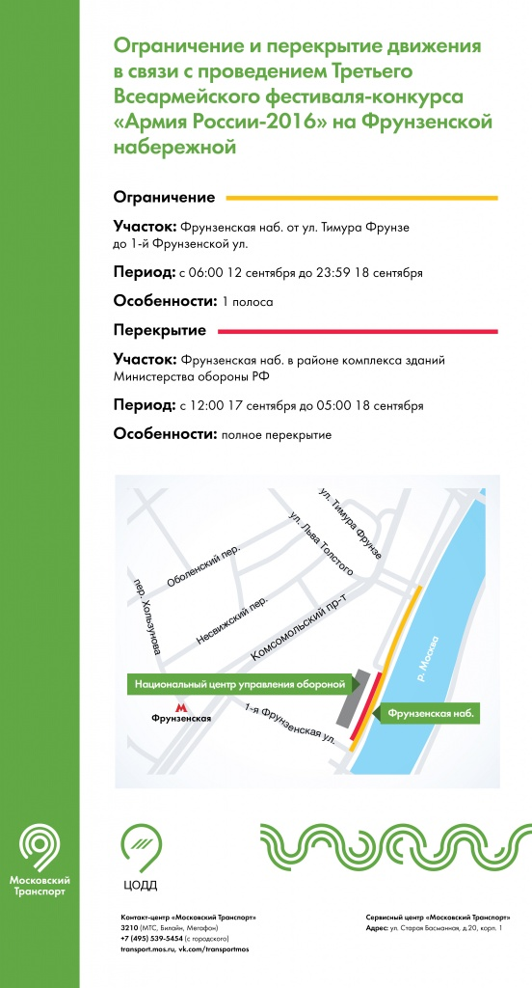

Адрес страницы: http://hamovniki.mos.ru/administrative-authority-shall-inform/detail/3702275.html
Управа района Хамовники города Москвы

